ПРИЛОЖЕНИЕ
ФУНКЦИОНАЛЬНЫЕ ЗОНЫ
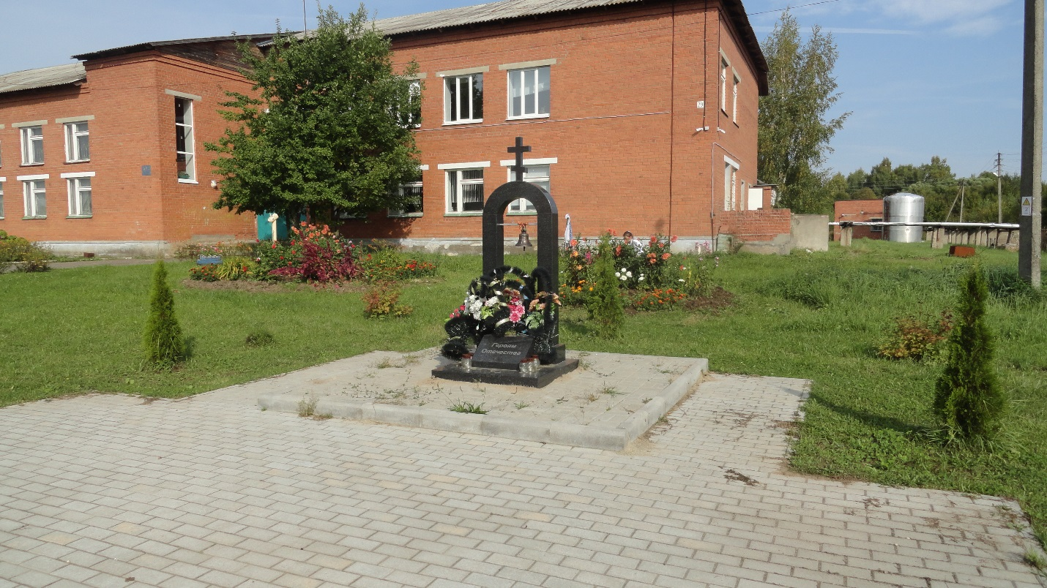
Памятник погибшим воинам.

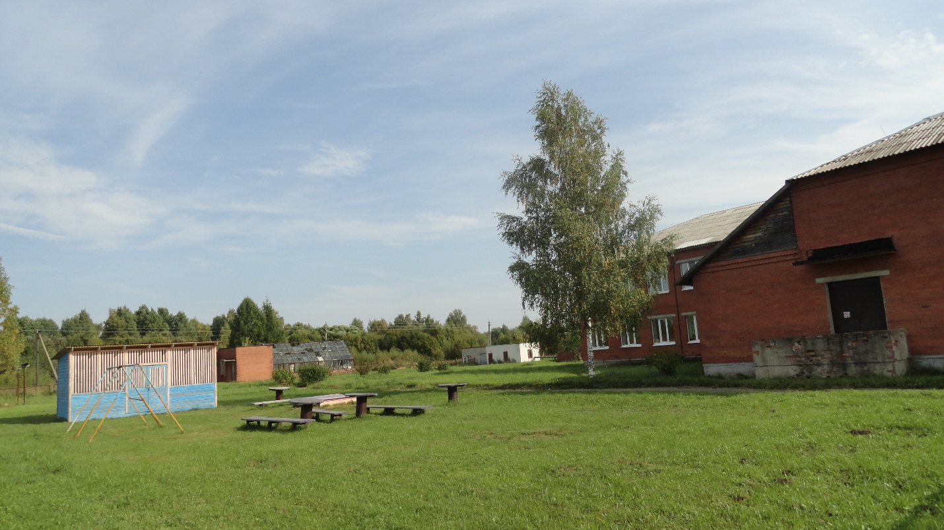Игровая площадка. Теплица. Хозяйственные постройки.
«ВИЗИТНАЯ КАРТОЧКА» - ЦВЕТНИК НА ПРИШКОЛЬНОМ УЧАСТКЕ.
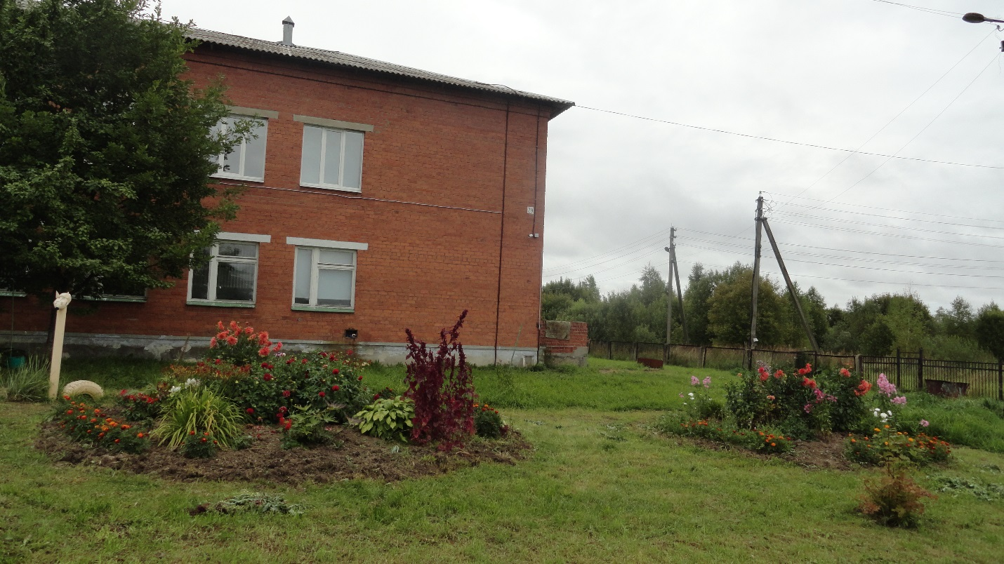

Клумба . В центре растут георгины. Второй ряд лилейники, флоксы, хосты. Третий ряд - сальвии. Четвертый ряд – бархатцы.
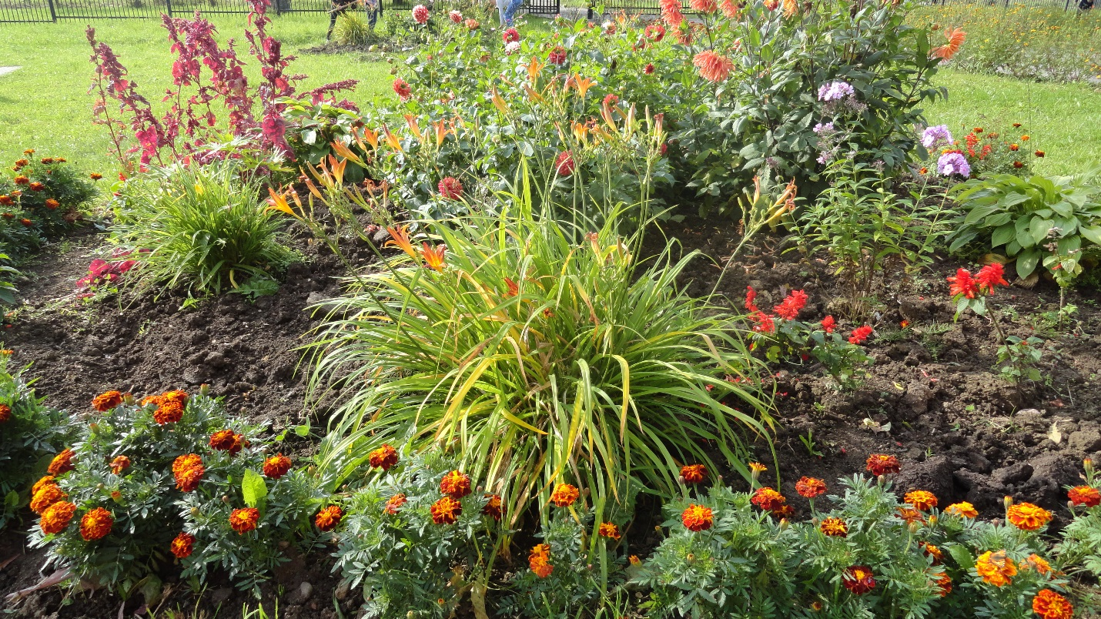
Клумба . В центре растут георгины. Второй ряд флоксы. Третий ряд - астры. Четвертый ряд – бархатцы.
ДЕРЕВЬЯ И КУСТАРНИКИ
НА ТЕРРИТОРИИ МОУ «ВЫШЕСЛАВСКАЯ ООШ»
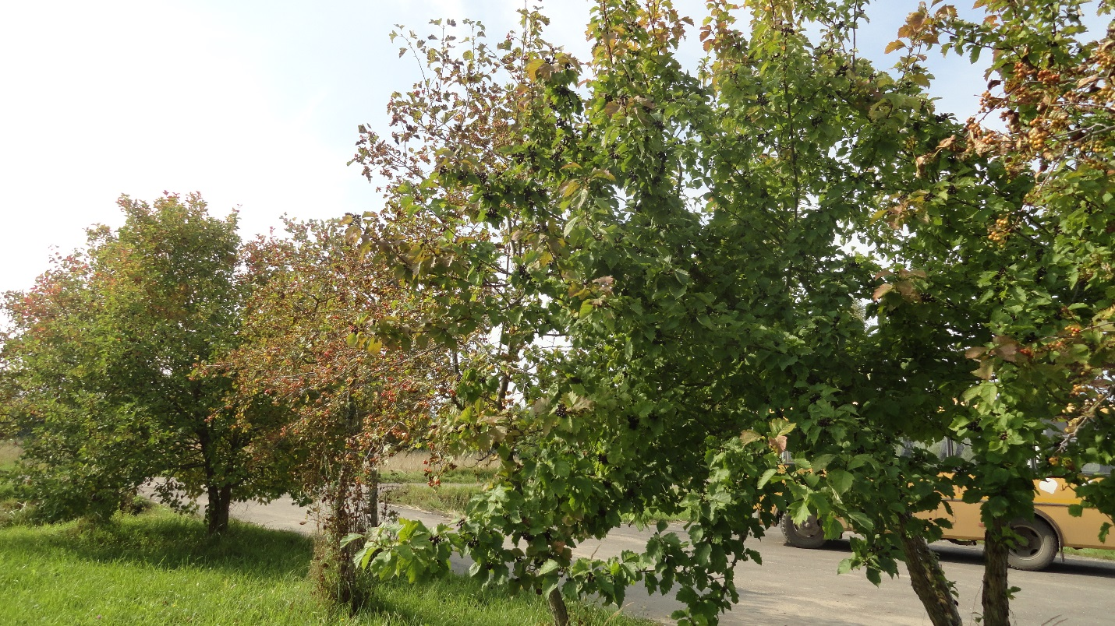
Однорядная живая изгородь из боярышника.
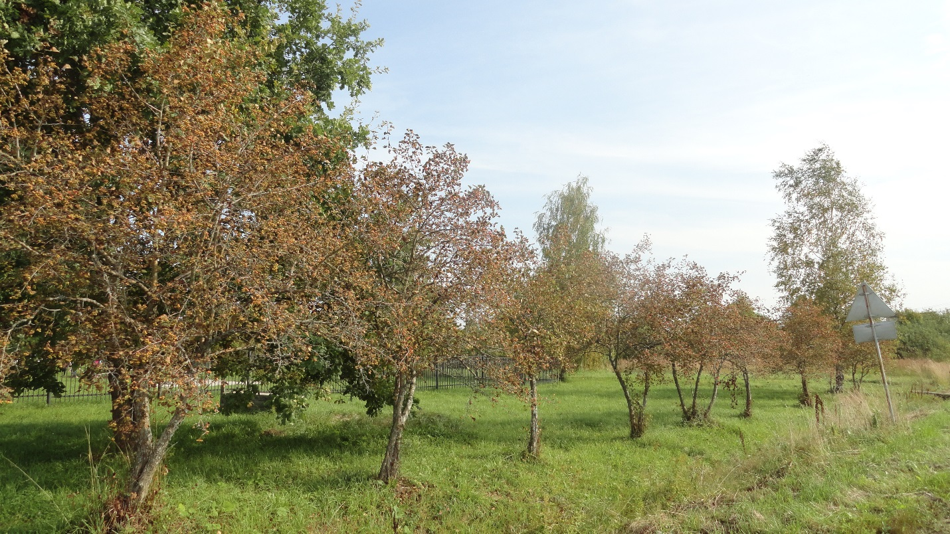
Однорядная живая изгородь из боярышника.

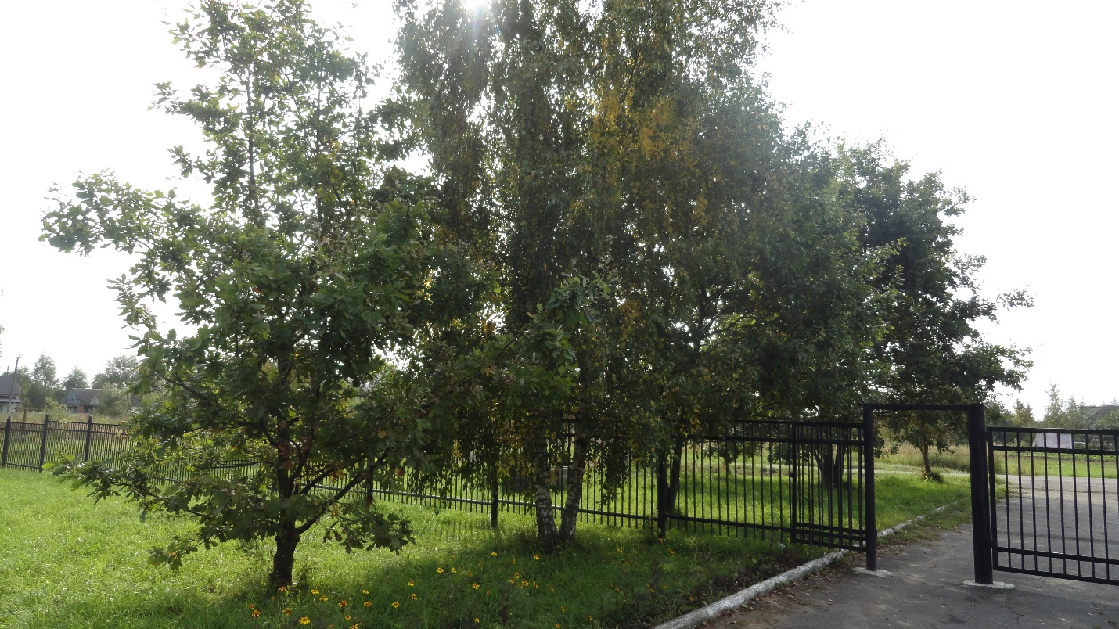
Дубы и берёзы на территории МОУ «Вышеславская ОШ»
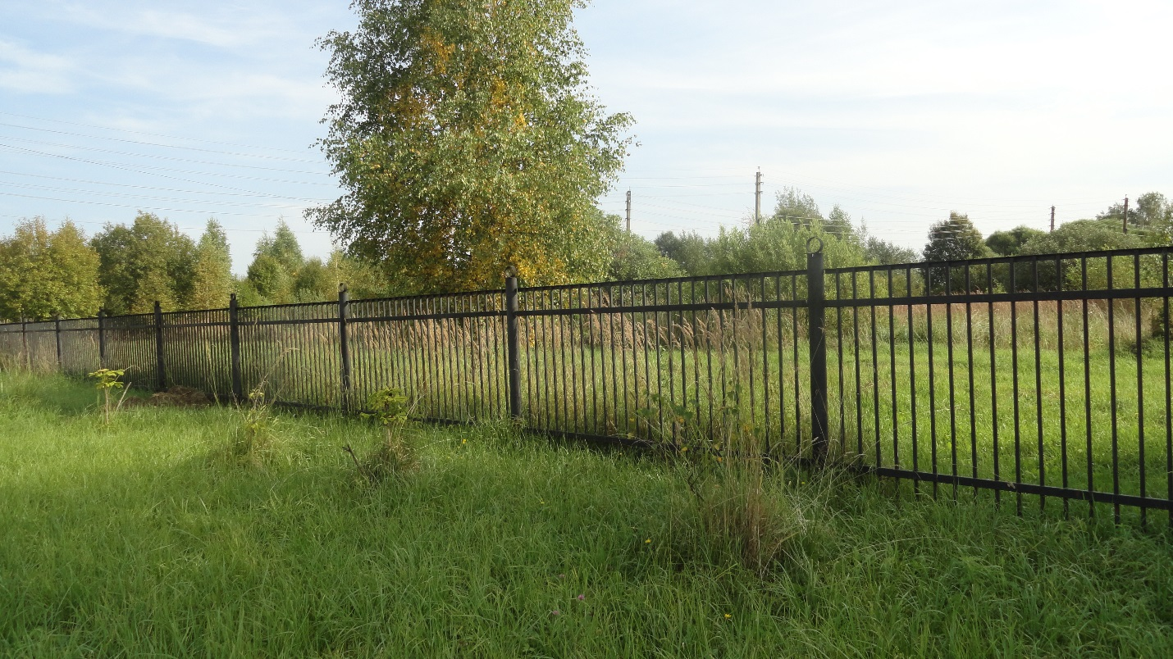
Каштаны, выращенные из семян на учебно-опытном участке МОУ «Вышеславской ОШ».
Цветники на территории МОУ «Вышеславской ОШ».

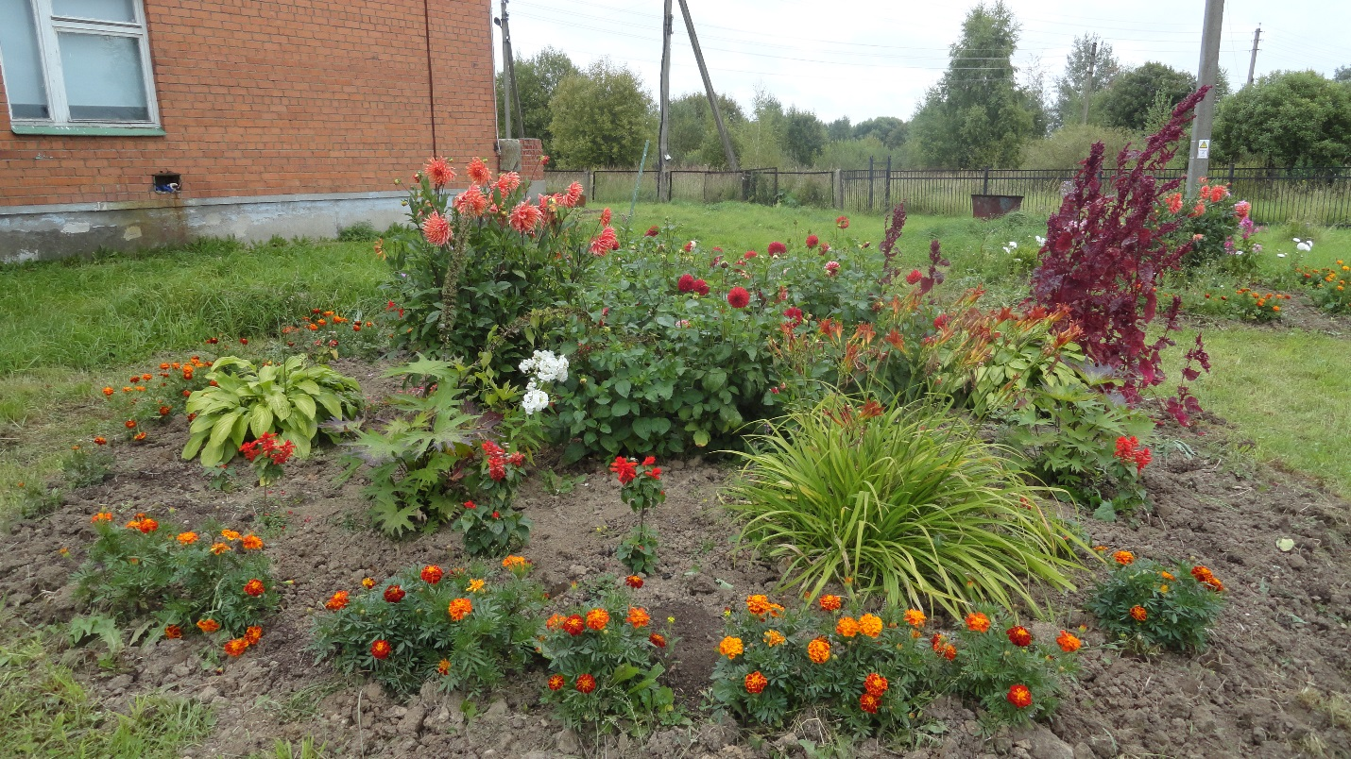

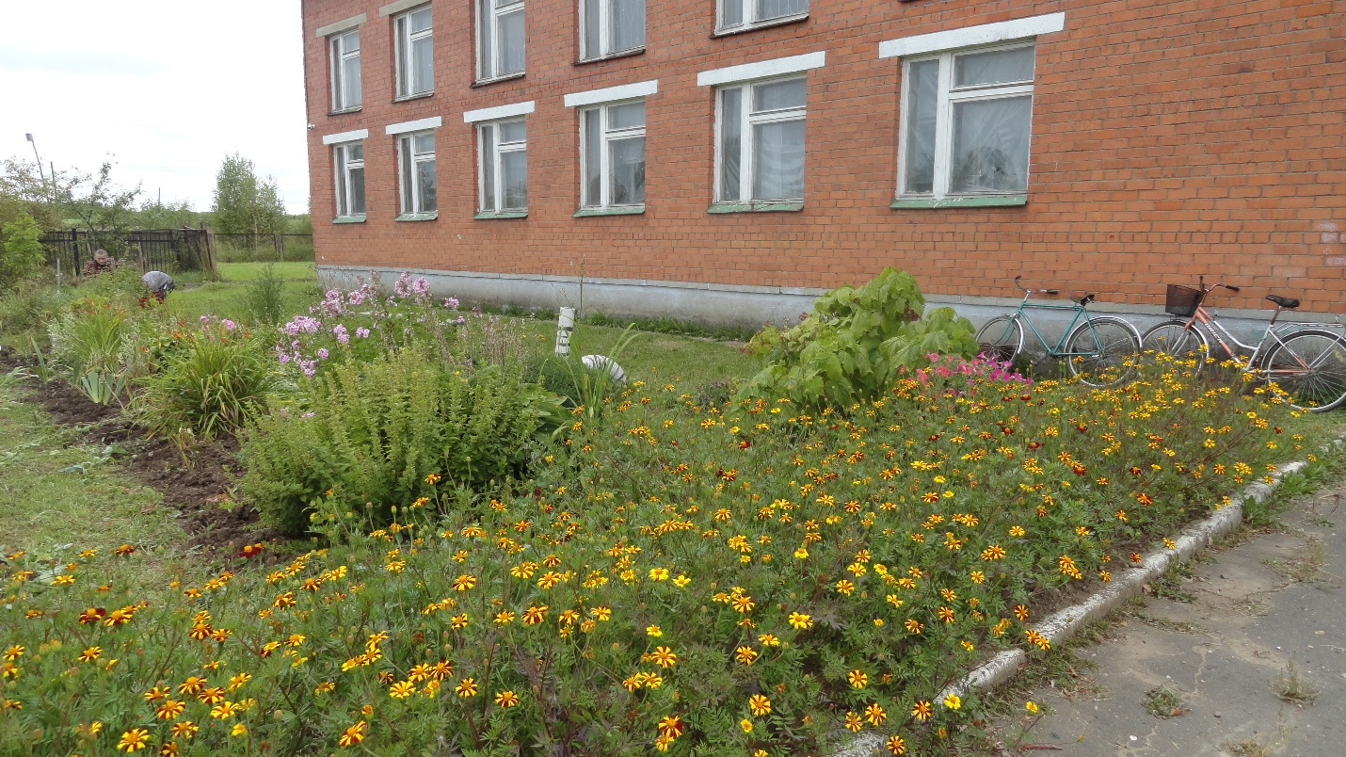
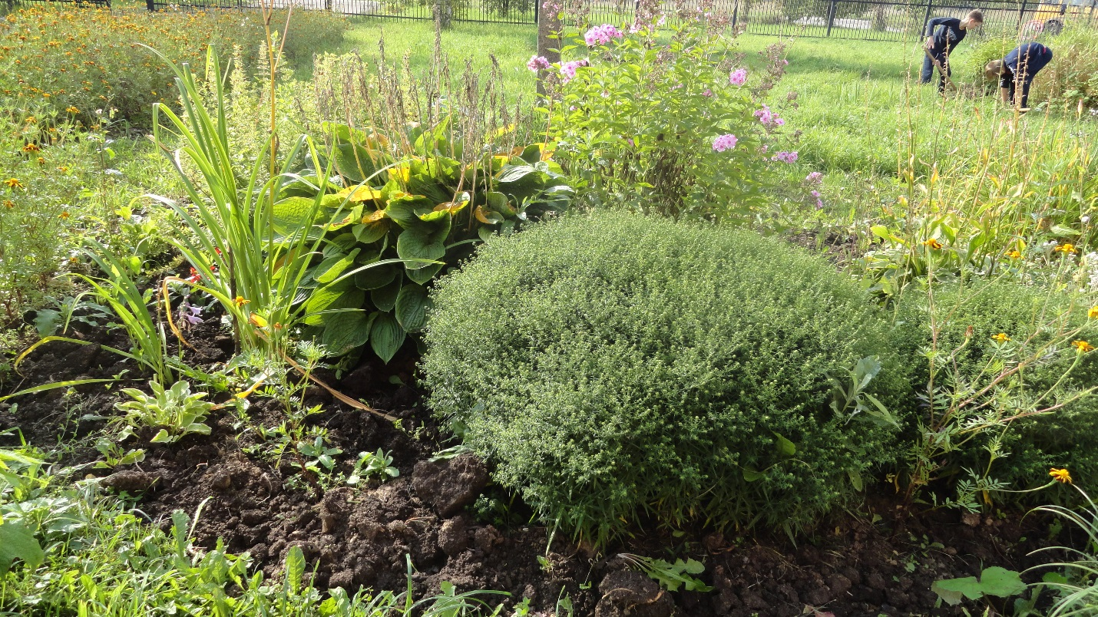

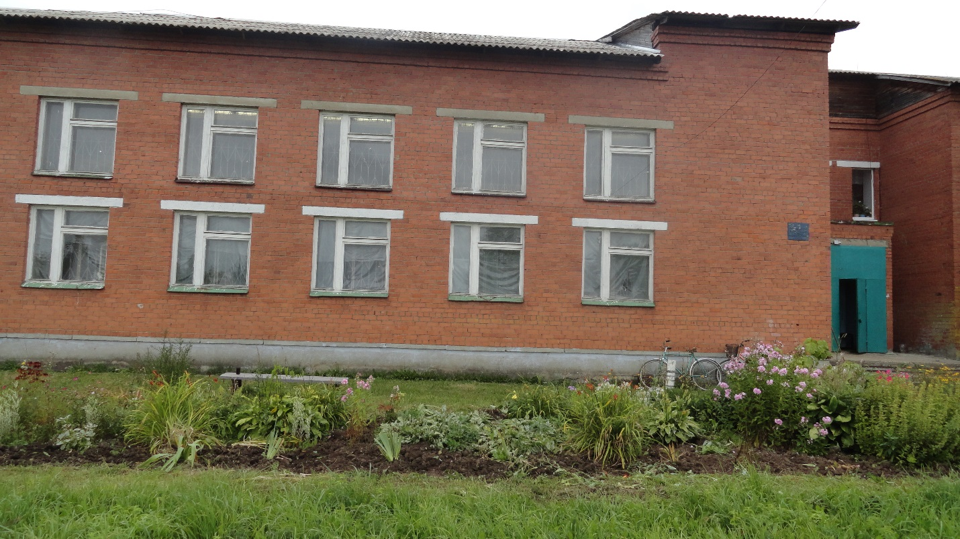

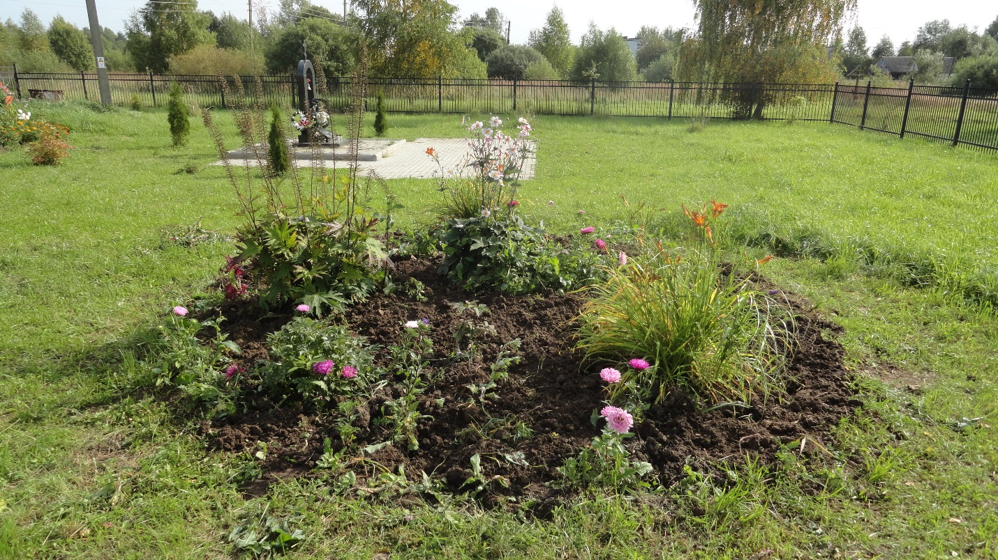

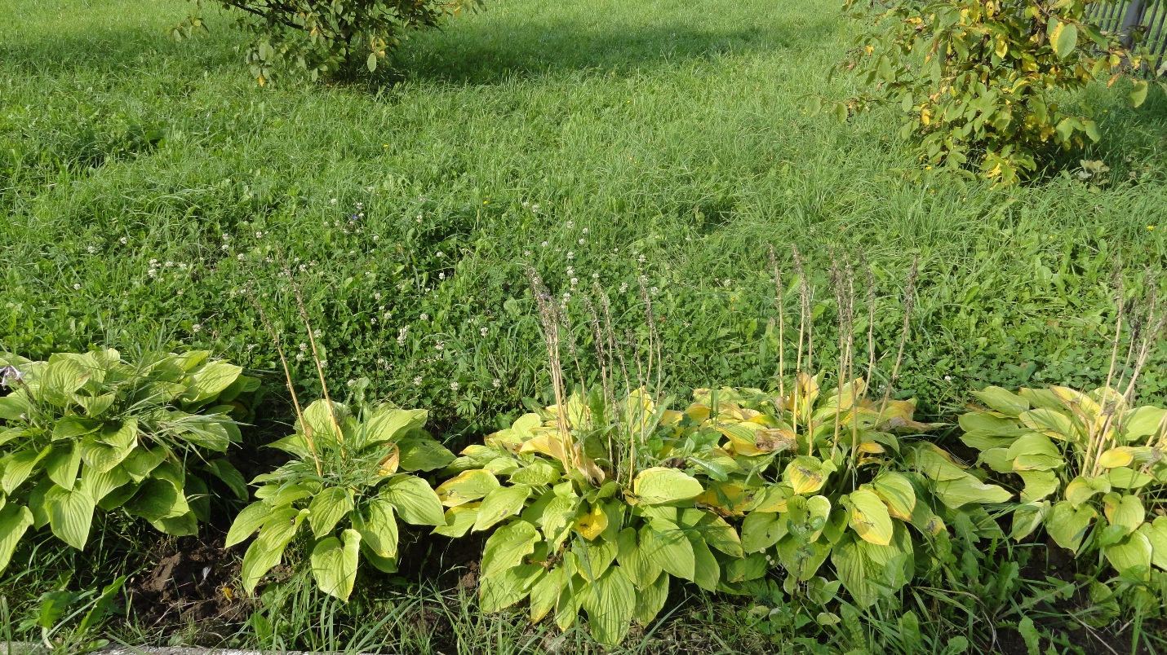

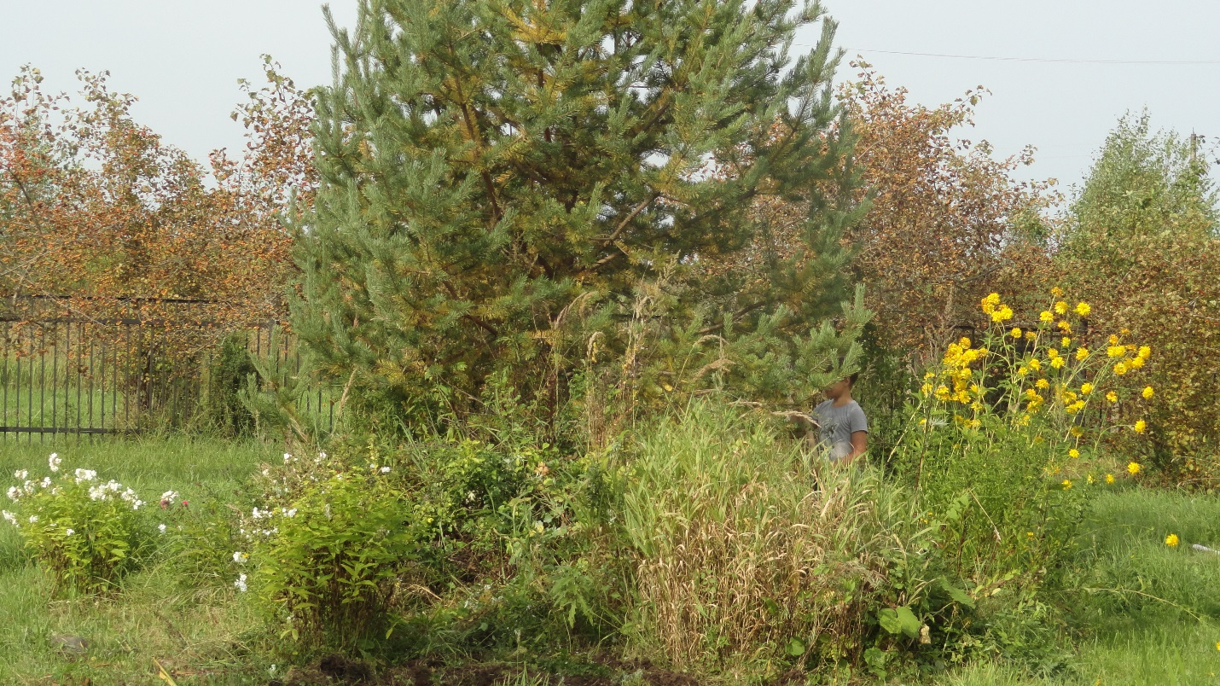

«Съедобный сад» на территории МОУ «Вышеславской ОШ».

